AI赋能思维进阶—— 以《五石之瓠》为例的文言文教学案例
华东理工大学附属中学 潘琦
- 学习资源：统编教材高中选择性必修上册第二单元《五石之瓠》
- 学习目标：能辨析惠子与庄子价值观的根本差异，理解庄子“无用之用”的哲学内涵与现实意义；能梳理庄子“破—立—越”的说理逻辑，体会其“寓理于象、含蓄留白”的论说风格；能运用“庄子式”说理方式，完成一篇具有文化意象与辩证思维的短文写作。

一、教学痛点
“思辨性阅读与表达”学习任务群中的文言文教学，常常让教师陷入尴尬境地：一篇寓意深刻、内涵丰富、思维缜密的文章，在教学过程中总是感觉力不从心，“费力而不能然也”。具体表现在三个方面：
（一）教师难以精准定位学生的真实认知起点
传统的教学设计，往往是教师根据自己的经验或者通过个别的提问，了解学生学习中的难点在哪里，比如什么是“无用之用”，庄子和惠子的价值观有什么不同等等。这样的方式面比较小，信息反馈滞后，在上课之前很难全面地了解学生的困惑所在以及存在的认识偏差。而教师基于自己的经验所确定的教学起点，有可能偏离大多数学生的“最近发展区”。造成课堂导学和探究不能触及学生真正存在的思维难点、教学有效性不强等问题。
（二）教师难以将抽象哲思转化为具象可操作的学习路径
由于“无用之用”“逍遥”“天人相谐”等概念过于抽象，教师虽然可以讲解清楚意思，但很少提供支架让学生根据文本信息自行去发现、理解。“为什么庄子要讲两个故事？为什么要这样一步步地讲下去？”等问题对于学生来说难以把握，因为缺少分析的方法及清晰的思路，故而出现“知其然，但不知其所以然”的困惑。教学中容易流于“教师讲，学生听”，无法让学生实现由“读故事”向“理情节”最后升华为“明道理”。
（三）教师难以在有限时间内实现高质量的评价与反馈
教师希望学生能模仿庄子“寓理于象、含蓄留白”的说理风格进行写作，并对习作进行及时、精准的反馈。但传统的作文批阅费时又费力，教师很难在课堂上或者课下完成对全班所有作文的即时、细致诊断，更不能针对每个学生的个体问题提出具体的修改意见，这样很容易让写作训练变成摆设，学生不能通过“写作—评价—修改”的循环链式反应达到有序表达的能力进阶，教学目标达成率不高。
二、问题分析
上述教学痛点的形成，源于文言哲思类文本教学中长期存在的三个结构性难题。这些难题相互关联，共同制约着教学向深度推进：
其一，以主观经验为依据确定教学起始点。好的教学从学生的实际出发。传统课堂教学通常是依靠课前作业检测、课内随堂问答等形式进行学情调查，很难提前全面掌握班级全体同学对于学习材料的理解难点和发展水平。由于教学设计往往是教师根据自己的主观判断而进行，并不是从学生实际出发，所以造成教学活动不具有很强的目的性，不能够有效落实到学生的最近发展区。
其二，在教的过程中缺少展示群体思考脉络的支持系统。学生对于一些比较抽象的概念比如哲学概念的学习，大部分是发生在内心的，而且往往是碎片化的。在传统的教学中教师可以借助于一些方式了解某些学生的思考过程，例如讨论或者回答问题。但是很难及时全面地了解整个班的学生学得怎么样，更难发现大家容易出现的认知盲区或者说卡壳的地方。在教学过程中很容易出现“老师讲、学生听”的情况，没有从群体思维发展角度找到实证依据。
其三，学习效果评价中缺少及时有效的诊断性反馈。文言哲理散文的学习成果，最后都要落实在表达运用上。而当老师拿到一个班级的学生作文时，则面临着“任务重、周期长、面太广”的尴尬局面，学生无法得到有针对性、即时性的作文评点和修改意见，结果造成写作练习仅仅停留在“写完”的阶段，缺乏“修改后提高”的深度学习循环。
上述三个方面的问题，都指向了传统文言哲理类课文教学缺少对学习者学情分析的支持、缺少对哲理思考过程的指导以及缺少对哲理探究结果的评价反馈，而这些恰恰是人工智能技术可以提供帮助的地方。

三、问题解决思路
针对上述教学痛点，基于DeepSeek的辅助作用，本课例按照“诊断准确化——过程可视化——评析有效化”的思路来开展教学活动，搭建一个由“师教”至“生学”的可行方案，优化AI工具的使用场景，提升AI介入的必要性与思维训练价值：
第一，课前智能聚类，实现教学起点的精准定位
将学生零散的预习疑问导入AI进行智能归类分析，生成高频问题分布图，使教师摆脱经验依赖，在课前精准把握全班学生的共性困惑，为教学重难点的确定提供客观依据。
第二，课中 AI 深度解构，推动思维过程的层级化进阶
借助 AI对学生梳理的寓言逻辑关联导图进行思维类型聚类，在学生自主探究的基础上，为学生提供思维进阶的高阶支架，引导学生突破浅层理解，挖掘文本背后的哲学逻辑，将内隐的思维过程外化为可深度探讨、可逻辑重构的认知体系。
第三，材料思辨+课后智能评价，构建高效精准的反馈闭环
学生评价AI生成的材料，以检测学生对辩证关系的理解程度；同时借助 AI 对全班学生的作文进行全方位的大数据分析，迅速找到共性和个性的问题点，并提出具体的修改意见，做到“教—学—评”三者的一致性。
这三个应用彼此呼应，形成由学情检测到思维导引，最终到作文批阅的一个完整的教学习环，将隐性的教学痛点显性化、系统化为学生可感知、易接受的过程。

四、问题解决
（一）基于数据诊断，精准设计教学起点
1.学习任务
根据AI对预习疑问的聚类结果，聚焦核心困惑“庄子说的‘无用之用’到底是什么意思？”，探究惠子与庄子判断“有用”与“无用”的标准差异。
2.AI工具运用
利用DeepSeek对全班预习问题进行智能聚类分析，快速提取高频疑问，生成聚类图，作为课堂讨论的起点与依据。
3.教学片段
师： 同学们在预习时提出了不少问题，我请AI帮忙做了归类。（出示AI聚类分析图）
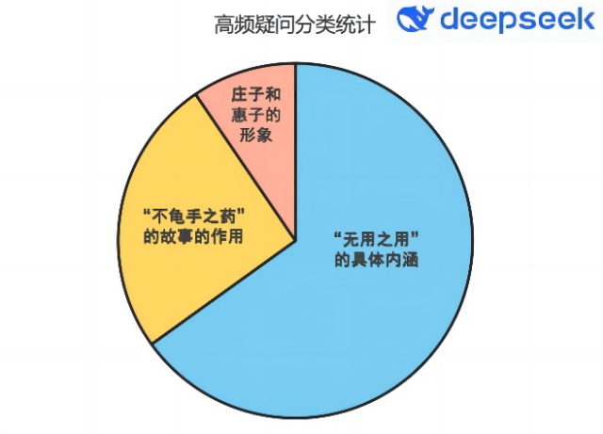
图1.《五石之瓠》预习高频疑问分类统计
师：大家最集中的困惑是：庄子说的‘无用之用’到底是什么意思？要回答这个问题，我们得先回到文本。寓言是有托喻性质的，要读出作者借助寓言表达的价值指向，必须抓住观点句。请大家阅读“五石之瓠”这个故事，思考：惠子与庄子判断“有用”的标准是什么？
生1：“吾为其无用而掊之。”惠子觉得东西要有实际作用才有用，比如能当容器放东西、盛东西。
师：就是要发挥工具性的实用价值，那你再说说庄子判断有用的标准？
生1：庄子说：“夫子固拙于用大矣”，还有“则夫子犹有蓬之心也夫”。他是从看似用不上的地方挖掘价值，比如让大瓠浮乎江湖。
师：“看似用不上的地方”是什么地方？
生1：说不太清，其实就是惠子是实用主义，而庄子比较浪漫主义。
师：那我们需要进一步探究，你所说的浪漫主义，内在到底是什么样的标准呢？就结合刚刚提到的“浮乎江湖”，我们一起咬文嚼字，看看“浮”能否改成“济”？
生2：我觉得“浮”侧重一种状态，“济”更倾向于一个动作。
师：能否对“状态”和“动作”的特征进一步阐述？
生2：“济”是渡过，比如“直挂云帆济沧海”，这个动作带有明确的目的性。而“浮”是飘着，没有目的，随心所欲的一种状态。
师：很好，你将二者的本质区别说清了。除了“浮”，再来看看“江湖”二字，大家想想，江湖给你什么感觉？
生3：比较广阔、悠远。
师：是否还有其他深意？
生3：……（犹豫）平静？
师：看得出有些难度。这样，左右同桌讨论一下，“江湖”可能有哪些象征意义？
（学生讨论）
生4：我觉得“江湖”还隐含着与世俗相对的意思，比如“不如相忘于江湖”。
师：很不错！你的想法有一些深度了。我们来看看AI的解读，和大家的想法有哪些相通之处？（出示DeepSeek的回答）
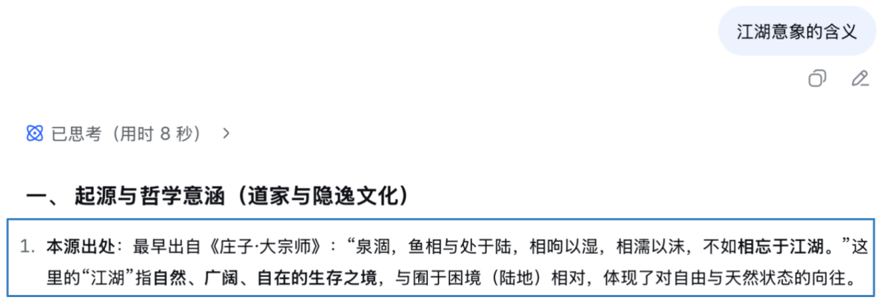
图2.课堂提问AI关于意象“江湖”的解答
师：参考AI，再结合“浮”字的分析，庄子判断有用的标准是什么？还是请你来整合。
生3：庄子更潇洒、自由，顺应大瓠本身的特性，不追求实用和工具属性。
师：非常好！请坐。庄子不是在找“用途”，而是在顺应物的本性。大瓠中空能浮，那就让它浮在江湖上——不把它当工具，而是让它成为它自己。
4.教学效果评析
AI 聚类帮助教师走出 “摸着石头过河”的困境。将教学起点由教师预设的“分析庄子说理的艺术”转变为更接近学生原有认知水平的“理解‘无用之用’之意”，使课堂教学真正瞄准学生的最近发展区进行设计；既提升了教学效率，也增强了学生对课堂学习与自身所思之间的相关度感。加深了学习参与性。借助于 AI，学生们通过咬文嚼字和意象解读由模糊到清晰的认知过程，为接下来对文本的进一步了解打下了良好的基础。
（二）AI 深度解构，推动思维过程的层级化进阶
1.学习任务
进一步挖掘两则寓言之间的深层联系，将庄子的“破—立—越”思维过程转化为可观察、可讨论的认知路径，引导学生自主建构对“无用之用”的理解。
2.AI 工具运用
第一步，学生分组讨论，绘制思维导图，梳理两则寓言之间的逻辑关联。第二步，教师将各小组的思维导图拍照上传，AI对全班导图进行“思维类型聚类”，不评价优劣，主要识别出不同的思考路径，将相似思维模式的小组聚类。第三步，教师呈现聚类结果，让不同思维类型的小组之间进行“思维对话”，相互解读对方的导图，理解不同的思考角度，在碰撞中深化对文本的理解。
3.教学片段
师：讲到这，大家是否觉得，五石之瓠的故事已经能说清庄子的观点了，那庄子为什么还要向惠子讲不龟手之药的故事呢？
生1：庄子说“所用之异也”，他想告诉惠子事物可以有不同的“用”。
师：那么四个人的“用”究竟“异”在哪里？
生3：我感觉有的为了钱或者做工具，有的是顺应自然。
师：你的感觉指向了核心，但比较模糊。我们先不急着得出答案，可以分小组来梳理这两个故事的关系。请各小组充分讨论后，用思维导图展现这两个故事之间的逻辑关联。
（学生分组讨论，教师巡视指导）
师： 时间到！我们选个别小组代表来简单交流。
第1组代表：我们画的是阶梯图（出示导图）。第一级是宋人和惠子，他们对用的认识都比较肤浅；第二级是客，他把药用在军事上最终获得封地；第三级是庄子，他顺应事物本性，认识更高。
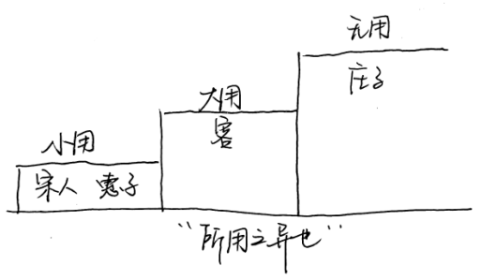
图3.第一组学生呈现的课堂思维导图
第2组代表：我们画的是关系图（出示导图）。惠子像宋人，只看到事物的表层用途；庄子希望惠子像客一样发现新用途，但庄子自己又比客对“用”的看法更高。
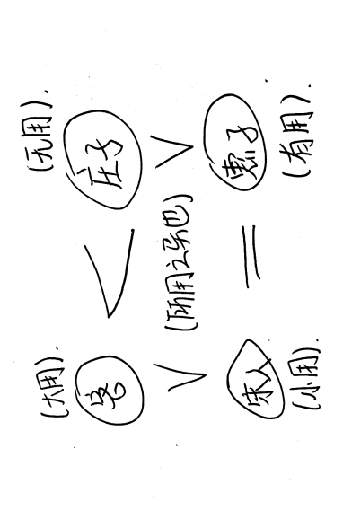
图4.第二组学生呈现的课堂思维导图
师：各组的图表都很有创意。大家发现了几个关键点：第一，人物之间有对应关系；第二，“用”的层次不同；第三，庄子在引导惠子一步步思考。为了让我们的思考更深入，我把大家的导图上传给AI，请它帮我们做一件事——不评价优劣，而是把大家的思考方式分分类，看看我们班一共有多少种“看问题的方法”。（教师操作，大屏幕显示）
师：AI分析了我们全班12个小组的导图，发现大家的思考主要分成三种类型——
（出示AI聚类结果）
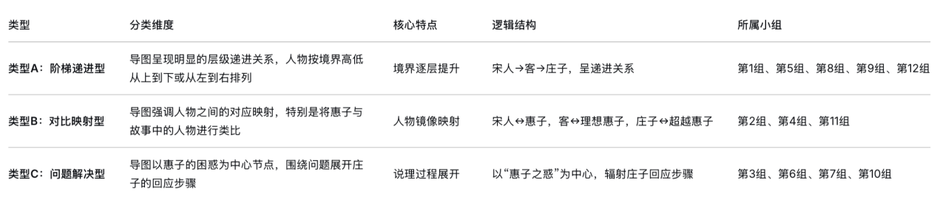
图5.AI对学生导图的聚类分析图
师：我们来看看AI是如何归类的。它主要根据三个维度：第一个是“层次递进关系”，看导图是否体现了境界的上升；第二个是“人物对应关系”，看导图是否建立了宋人、客、惠子、庄子之间的对应关系；第三个是“说理过程展开”，看导图是否以“惠子的问题”为核心展开。
师：现在，我要请不同类型的小组相互交流5分钟，完成以下任务：第一，读懂对方的导图，他们是从什么角度思考的？ 第二，从对方的思维类型中，看到了什么自己没想到的要素？ 第三，回到自己小组讨论如何借鉴其他类型的思路，完善本组的理解。同学们可以借助我下发的“思维碰撞任务单”进行记录。
思维碰撞任务单
我方的思维导图的核心（1句话概括）：
对方小组的思维亮点（至少1点）：
从对方小组学到的思考角度（至少1点说明对自己理解文本的帮助）：
整合双方思路后的新思考（1-2 句话）：
（学生跨组交流）
师：时间到！现在我们请不同类型的小组代表来分享一下思维碰撞的结果。
生4（A类型）：我们去听了B类型。他们把我们图里的“宋人→客→庄子”这条线，拆成了两对关系：宋人对应惠子，客对应“可能的惠子”，庄子对应“超越的惠子”。我们原来只看到“三个人”，他们看到了“三个人在惠子身上的三种可能”。
师：这个发现对你们理解庄子有什么帮助？
生4：我们原来觉得庄子是在讲“三种人”，现在觉得庄子可能是在讲“一个人的三种可能”——惠子可以停留在宋人层面，可以进化到客层面，也可以超越到庄子层面。故事是讲给惠子听的，也是讲给我们听的。
师：顺着这个思路，再来看“不龟手之药”这个故事。同样是不龟手之药，宋人和客的用法不一样，最终收获天差地别，如果惠子是听故事的人，庄子讲这个故事的用意是什么？
生4：庄子是想告诉惠子，你不能像宋人那样固化思维，要像客一样转换视角，把药用在军事上。
师：那转换视角的关键是什么？仅仅是换一个使用场景吗？
生4：……（犹豫）
生5：我觉得应该是对事物本身的认识。因为宋人对不龟手之药的认识，只来自日常生活，认为药只能帮他们漂洗丝絮，世世代代都这么用，对事物的认识很单一，这就是“小用”。而客想到了它的军事价值，有发散性思维，这就是“大用”。
师：你提到了一个关键词——“发散性思维”，能结合这个词继续谈谈庄子向惠子讲不龟手之药的故事的用意吗？
生5：是类比。惠子就像故事里的宋人，局限于固有认知。庄子是想告诉惠子，要像客一样去从不同的角度出发去看待事物，才能充分认识和发挥事物的价值。
师：说得太好了！顺着你们的思路，我们继续往下探究，如果惠子学会了像客一样转换视角，他是不是就达到庄子的境界了？
生6（B类型）：我觉得没有。因为客虽然转换了视角，但他追求的还是功利——得到封地。庄子讲第二个故事，可能是想告诉惠子，还有比功利更高的东西。
师：你所说的比功利更高的东西是指什么？
生6（B类型）：我们去了C类型的组，他们的导图是以“惠子的问题”为中心展开的。这给我们很大的启发，而且刚刚听了前面一组的分享，我们发现惠子的问题不只是“没发现大用”，而是执着于“用”这个标准本身。庄子讲第一个故事，是告诉他“你可以换一种用法”；讲第二个故事，是告诉他“你也可以不用”。
师：“你也可以不用”，你的这个理解很有意思。能结合文本具体说说吗？
生6:就是超越功利，二者境界不同，这是本质区别。
师：你用了“境界”一词。我想问问“超越功利”的境界是怎样的一种境界？
生6：……（犹豫）
师：看来要解决这个问题，我们还需一些助力。这个故事后面，庄子惠子又就“大树之用”展开了对话（出示PPT），结合补充资料，同学们能否再来谈谈？
【补充资料】
今子有大树，患其无用，何不树之于无何有之乡,广莫之野……逍遥乎寝卧其下。不夭斤斧，物无害者，无所可用，安所困苦哉! ——《逍遥游》
生6：我觉得大树和大瓠很相似，都处在广阔无拘的地方，不被人所摧残。而人也是一样，逍遥地在树下休息，自由地在江湖漂浮。
师：也就是说，“超越功利”后，不仅物保全了本性，得以逍遥，人也……
生齐：人也逍遥！
师：非常好！这就是庄子思想中所说的“天人相谐”。在处理物我关系时，不再是人驾驭、控制物，而是人和物各得其所。那庄子为什么不直接告诉惠子这个道理，非要讲两个故事绕弯子？
生7：因为惠子一开始连“换一种用法”都想不到，直接跟他说“无用之用”他更听不懂。庄子是在一步步引导他，先打破他的固化思维，再带他走向更高的境界。
师：就像同学们所说，庄子的境界的确很高，该如何做才能达到这样的境界呢？C类型小组的同学有没有要与大家分享的内容？
生8（C类型）：我们去A类型组，其实一开始看到他们的阶梯图时，我们就发现自己只想着庄子怎么回答惠子，但没去想过庄子把惠子引向哪里。 A类型组的阶梯图告诉我们，从宋人到客再到庄子，是一个境界不断提升的过程。
师：那么，惠子为什么理解不了这一点？除了认知固化，还有更深层的原因吗？
生8：因为他的生活经验局限，而且祖祖辈辈都这么用葫芦。
师：那为什么这种固有经验失效了？
生8：因为这个五石之瓠和普通葫芦不一样，太大了，不符合以往经验。
师：说得太好了，请坐。但老师有个新疑问，惠子觉得大瓠无用放着就行，为什么非要把它击破？这还能看出惠子有什么样的思维方式？
生9：我觉得他思考问题以自我为中心，凡事只求为我所用，所以得不到就毁掉。
师：也就是说惠子不仅认知固化，他思考问题也是以“我”为主，执念于“为我所用”，对吗？（生齐：对。）那么我们能否解决第三层用意了？
生10：我觉得惠子之所以看待事物有局限，是因为“有我有执”，就像我们之前学的《老子四章》里说的“为者败之，执者失之”，所以庄子是想告诉他，放下自我、无为无执，才能实现精神真正的逍遥。
师：精彩！你联系了同源的作品来深入解决这个问题。同学们给他一点掌声！（生掌声）现在，我们能否总结庄子讲“不龟手之药”的完整用意？
生11：第一，庄子是想打破惠子的固化思维，转换视角看待事物；第二，他想引导惠子超越功利；第三，他想告诉惠子只有“无我无执”才能超越功利，实现逍遥。
师：完美！这就是庄子说理的三层逻辑：破→立→越。宋人与惠子固化经验认为“只能这样用”，客转换视角认为“还能那样用”，而庄子顺应本性告诉我们“不必为用而用”。理解了庄子是如何一步步说服惠子的，我们不禁要追问：在战国那个‘以攻伐为贤’的年代，这种‘无用之用’的思想价值究竟在哪里？结合庄子的时代背景，我们再来深入理解。（出示PPT）
【补充资料】
当是之时，秦用商君，富国强兵；楚、魏用吴起，战胜弱敌；齐威王、宣王用孙子、田忌之徒，而诸侯东面朝齐。天下方务于合从连衡，以攻伐为贤。
——《史记·孟子荀卿列传》
卫君，其年壮，其行独，轻用其国而不见其过。轻用民死，死者以国量，乎泽若蕉，民其无如矣。 ——《庄子·人间世》
生12：战国时期各国都“以攻伐为贤”，而且不顾百姓生死。我觉得庄子的“无用之用”除了是想保全性命，更是要守护自己的精神世界。
师：你说得不错。乱世中，个体在强权与功利规则下常身不由己，庄子的“无用”是超脱世俗功利的表象，而“大用”是对精神自由与生命本质的守护。
师：这节课我们关键词品析、寓言对比、同源联读等多种策略，一步步深入理解了庄子“无用之用”的思想及价值。今天的作业是：1、各小组进一步修改完善思维导图，呈现本文的故事寓意和说理形式。2、“无用”如何转化为“大用”？利用AI工具搜集相关案例。下课！
生齐：老师再见。
4.教学效果评析
本环节中，AI的核心价值不在于替代学生完成基础梳理，而在于对群体思维过程的可视化与再组织。传统的课堂讨论往往只能呈现个别学生的观点，教师难以把握全班多元的思维脉络。通过AI对学生思维导图进行“类型聚类”，教师得以跳出“对错评价”的局限，将课堂焦点转向“思维方式的多样性”本身。
这种聚类分析的独特价值体现在三个方面：其一，它让不同思考路径的学生群体“看见”彼此，打破了小组讨论的认知孤岛；其二，它为课堂生成提供了新的对话起点——学生不再仅仅围绕文本，而是围绕“同伴的思考方式”展开元认知层面的对话；其三，它为后续的深度探究提供了实证依据，使教师能够精准地引导不同类型思维的小组相互启发，在碰撞中自然建构起对“破—立—越”三层逻辑的理解。这一过程，AI提供的不是答案，而是一面映射群体思维的镜子，让抽象的思维进阶变得可观察、可对话、可生长。
（附学生修改后的思维导图）
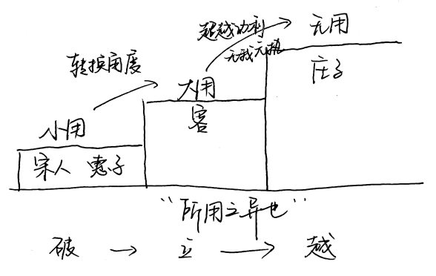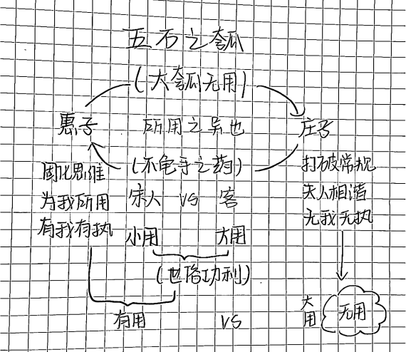
图6.第一组（A类型）学生修改后思维导图 图7.第二组（B类型）学生修改后思维导图
（三）材料思辨+智能评价，构建高效读写闭环
1.学习任务
运用“庄子式”说理方式，完成一篇300字左右的短文，阐释“有用”与“无用”的辩证关系，实现从理解到表达的迁移。
2.AI 工具运用
教师提前准备若干组AI生成的“无用转化为大用”的案例材料（含正反案例或不同角度的阐释），学生在小组中阅读、比较、评价这些材料，辨析其是否符合庄子思想，进而提炼可用于写作的意象或逻辑。写作后，进行同伴互评，再结合AI对典型习作的量化评价与建议进行修改完善。
3.教学实施过程
师：上节课我们布置大家课后用AI搜集“无用转化为大用”的案例。老师也请AI生成了几组案例，今天我们先不急着写，而是先来“评案例”。请大家以小组为单位，阅读这几段AI生成的材料，讨论：这些案例是否符合庄子的“无用之用”思想？哪些是“伪庄子”？（教师出示PPT，展示AI生成的3组案例，如下图）
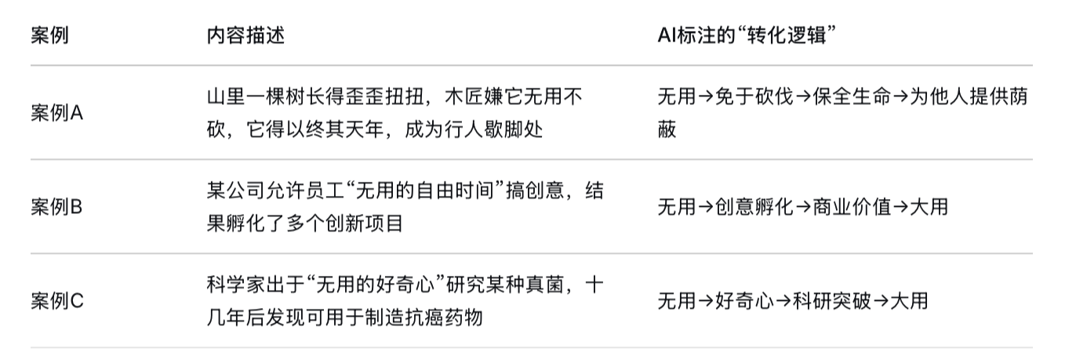
图8.AI提供的三组案例
师：请各小组阅读这3个案例，讨论两个问题：1.这些案例中，哪些符合庄子“无用之用”的本意？哪些是“披着庄子外衣”的功利逻辑？2.每个案例的“转化逻辑”有什么不同？
（学生分组讨论）
生13：我们小组认为，案例A是最符合庄子的。因为这棵树因为“无用”保全了自己，而且最后它“为行人歇脚”不是被人刻意安排的，是自然而然发生的——人没有把它当工具，它也没有刻意要“有用”。这和庄子说的大瓠“浮乎江湖”很像。
师：很好，抓住了“自然而然”这个关键。其他组呢？
生14：案例B我们认为不是庄子，是“伪庄子”。公司给员工自由时间，是为了激发创新赚更多钱，本质还是功利。这是“包装成无用的有用”，就像惠子那样，换个方式继续“用”。
师：辨析得很到位。那案例C呢？科学家的好奇心算不算庄子式的？
生15：C比较复杂。科学家的好奇心本身是“无目的的”，是顺应了他爱探索的本性，这一点像庄子。但最后研究结果用于制造抗癌药，这个“用”是后来发现的，不是他一开始追求的。所以这个案例介于两者之间——出发点是庄子式的，结果被功利化了。
生16：我们补充一点。关键看科学家在研究过程中是否一直想着“要有用”。如果他是纯粹因为好奇而研究，过程中没想过用途，那这个过程就是庄子式的。至于后来成果被应用，那是“用”的自然而然的，不是刻意追求的。所以案例C可以算“半庄子式”。
师：这个辨析非常深刻！也就是说，判断是不是“庄子式”，不能只看结果有没有用，而要看出发点和过程是不是“为用而用”。（生点头）
师：刚才大家通过讨论，对“什么样的案例才是真正的庄子式‘无用→大用’”有了很深的认识。现在请大家以小组为单位，总结一下：一个真正符合庄子思想的“无用→大用”案例，应该具备哪些核心特征？
生12：出发点不是为了“有用”，而是顺应本性，过程也是自然的、不刻意的，不是人为设计。
生16：事物保全了自己的本性，没有被工具化。
生14：人和物各得其所，互不相害，和谐共处。
生10：结果可能是“有用”，但这个“用”是自然发生的，不是追求来的。
师：同学们归纳得非常好！这些特征其实就是我们写作时需要把握的核心要点。大家想想，如果要写一段文字，像庄子那样用意象或故事来表达对“有用”“无用”的看法，我们应该从哪些方面来构思？大家可以结合刚才总结的特征，尝试提炼出写作的几个关键要点。
生6： 我觉得首先得选一个合适的意象或故事，这个意象本身要能体现“无用”和“大用”的转化，而且不能是刻意追求有用的。
师：好，这是“意象选择”的要点。还有吗？
生9： 还要把这个转化的过程写清楚，但不能直接说理，要让人自己体会。就像庄子讲故事那样。
师：这是“表达方式”的要点——含蓄、留白。还有吗？
生17： 我觉得可以结合一些现实，比如现代社会太追求有用，我们可以通过故事引发反思。
师：很好，这是“现实关照”的要点。现在，我们把同学们说的整合起来，转化为写作要点，就形成了这样的写作脚手架——
（教师根据学生发言，现场生成PPT）
表1.三层写作脚手架
三层写作脚手架
①核心：阐释“有用”与“无用”的辩证关系，体现“出发点自然、不刻意求用”；
②表达：用1个文化意象或历史典故类比，避免直接说“这就是无用之用”；
③深度：结合历史或当代现实，指向人与物“各得其所”的生命境界。
师：接下来，请大家根据这个脚手架，从课前用AI搜集的案例中选择一个你认可的意象，开始写作。
（学生开始写作，教师巡视，个别指导。约15分钟）
师：大部分同学已经完成了。接下来我发放“评价量表”，两人一组交叉点评。请标注出同伴习作的“1个亮点和1个不足”，并给出具体修改建议。（发放评价量表）
表2.学生互评评价量表
核心评价维度 | 亮点 | 不足及建议
意象/典故隐喻性
转化逻辑
庄子式表达
（学生互评，教师巡视，引导学生结合写作支架和量表进行点评，避免空泛评价）
师：现在邀请两位同学来分享一下。其他同学结合互评经验，看看能否有新的发现。
生15：（投影）
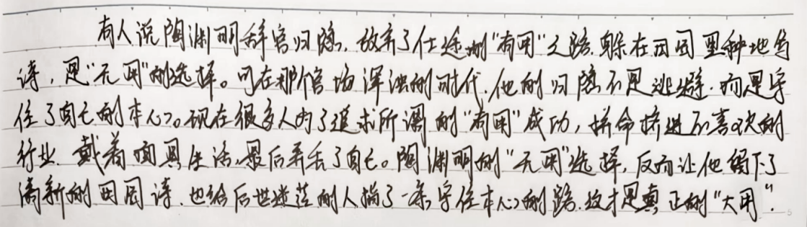
图9.学生课堂习作一
师：谁来第一个点评看看？
生16：“陶渊明归隐”这个典故很贴切，他把辞官看似无用和指引后人的大用这个转化逻辑说清了。
生17：我补充一下。语言大多是议论，感觉少了点庄子那种“寓理于象”的味道，如果描写陶渊明田园生活的具体场景是不是会更好。
师：两位同学点评得非常专业！既肯定了亮点，又提出了可优化方向，还关联了评价量表。我们再请一位同学来分享。
生18：（投影）
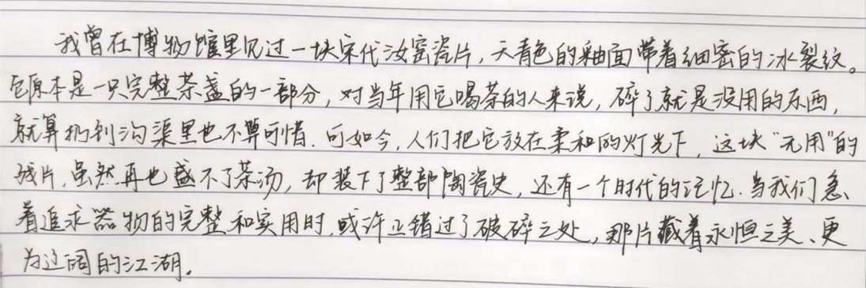
图10.学生课堂习作二
师： 谁来点评看看这位小才女？
生19：我从“意象的隐喻性”这个角度来说吧。她选了“汝窑瓷片”这个意象，很有文化厚度。原本“碎了无用”对应功利性的“有用”，而现在作为审美与历史的见证，对应了“大用”。没有直接说理，但很有庄子那种含蓄的韵味。
生20：我觉得在“结合现实”上也做得很好。最后一句是在说我们过于追求物质和实用，可能忽略了精神与审美的价值，关联得很深刻，又不生硬。
师：正如两位同学的点评，她出色地运用了“瓷片”这个意象，完成了从无用到大用的转化，结尾的升华也紧扣了现代性反思。其实老师也请deepseek来评价了两位同学的习作，我们一起来看看，它能不能给我们带来新的启发。（与DeepSeek互动）
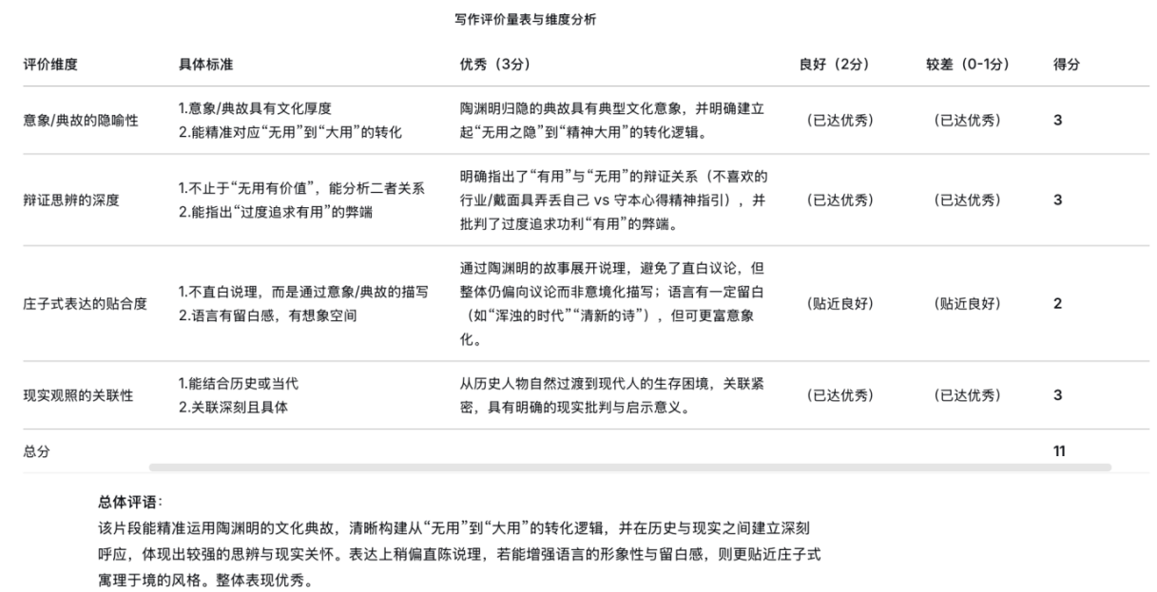
图11.AI评价学生课堂习作一
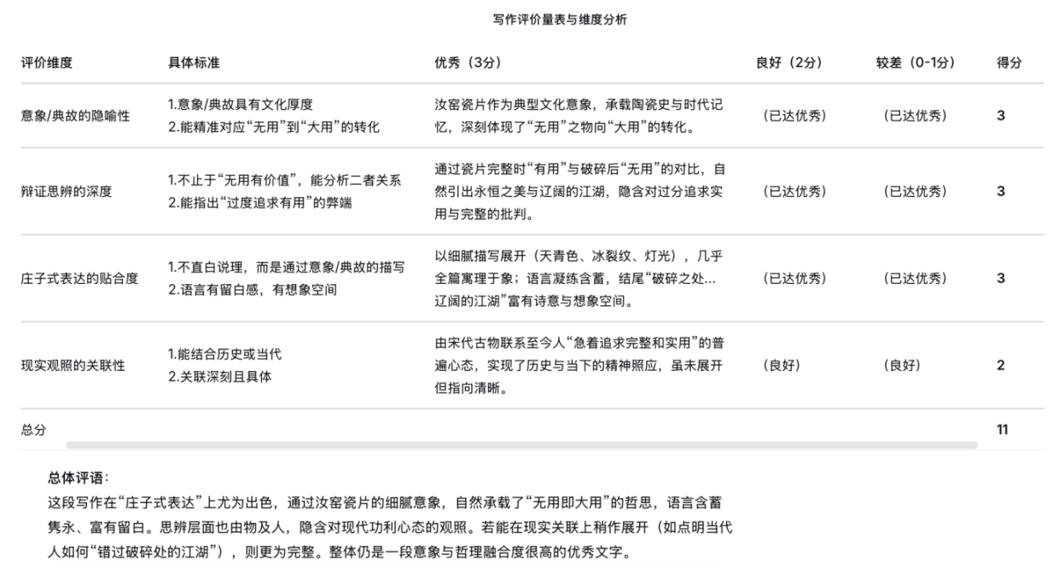
图12.AI评价学生课堂习作二
师：看来AI不仅和我们不谋而合，而且能为我们提供更系统、更细致的分析和优化方向，和大家的点评形成互补。课堂上的点评时间有限，课后大家完成作业：第一，根据同伴的点评和AI的建议，修改自己的习作；第二，修改完成后还要再次填写“评价量表”，让每一次修改都有方向、有收获。
师：这两节课，我们从AI帮我们归类问题开始，一路追问，咬文嚼字，最终尝试像庄子一样思考和表达。庄子带给我们的，不仅仅是一个“无用之用”的观点，更是一种突破功利、超越工具性思维的眼光，一种与物悠然、各得其所的智慧。希望大家在以后的生活中，偶尔也能跳脱出“有没有用”的单一追问，去发现、去珍惜那些看似“无用”，却可能滋养心灵、照亮远方的价值。下课！
生齐：老师再见！
4.教学效果评析
人工智能在写作过程中起到了三方面的作用，且全程以学生的思维辨析与表达实践为主体，从根本上避免了 AI 代替学生写作的问题：首先，课前为学生提供大量的案例材料，拓宽写作视野；其次，学生评价AI生成的素材，实现了关键转变：一是学生在辨析中深化了对核心思想的理解；二是写作脚手架成为学生思维的产物，更具内化效果；三是从单一写作转为思维训练，写作成为思想表达的自然延伸。最后，通过量化评价及针对性意见，实现评价反馈的准确性和及时性。同伴互评与 AI 评价相辅相成，在发挥学生主体性的同时也为学生提供专业的系统性修改意见，最终形成“案例储备—写作运用—多元评改—修改完善”的读写闭环。学生作文优良率由课前的30%上升到了65%（以AI量化评价的 4 个维度为核心，4个维度中至少3个达2分及以上且1个达 3 分为“良好”，4个维度均达3分为 “优秀”，二者合计为优良），初步解决了“能力迁移难转化”、“评价反馈难有效”的难题，基本实现由“读得懂”到“用得好”的跨越。

五、经验与反思
本课 AI 在学情分析、启发思维及习作反馈上能给常规教学以有力支持，有助于解决文言语意探究类文章教难学难的问题，让课堂更有质效地发生。然而，在使用的过程中也让人产生了一些疑惑：
其一，技术应该增强而不是取代教师的专业判断。人工智能聚类为教学起点提供了数据支持，但是具体到某一门课究竟从哪里开始教还是由教师根据自己对学科本质以及学生发展的理解来决定。技术可以提供证据，并不能提供答案。
其二，在引入 AI 过程中要注意“工具化”。利用 AI 应该是在学生主动探索后，而不是取代学生的思维活动。如 “江湖” 的意象解读可以是学生自己尝试解读，然后教师选择性地出示 AI 中的资料；思维导图聚类部分，先让学生自主画出导图，再由 AI 进行思维类型梳理。维护学生主体地位不被打破，AI 只能是老师的 “教辅”、学生的 “学具”，给教学赋能，而不是告诉答案。
其三，AI的“聚类”与“评价”依赖于教师的输入与引导。本课中AI之所以能准确分类学生的思维导图，前提是教师设计了清晰的绘图任务；AI之所以能给出有针对性的作文评价，前提是教师提供了明确的评价维度。技术的能力边界，取决于教师的专业预设。AI不是“魔法箱”，而是需要教师精心“投喂”与“调教”的智能助手。
本课例的价值，不是展示技术，而是展示技术是如何回应文言哲思类文本教学的真实困境的。AI 成为教师教学中的一件智能工具后，真正赋能的是教师的教学设计能力、课堂调控能力和评价反馈能力，最终服务于学生思维品质与表达素养的提升。而技术，始终是工具，并非目的——帮助老师更好地教，学生更好地学，在今天，让文言经典焕发出新的光彩。
与此同时，该案例也更加清晰地表明了：技术没有改变语文课的本质。一堂好课最打动人的地方——不管是对“无用之用”的深刻领悟，还是对庄子说理技巧的准确解读，都是建立在教师和学生一起认真阅读文本的基础上，在细细品味文字的过程中，在反复咀嚼思想内涵中完成的。而技术只是一个忠实的助手，在高质的信息加工、服务之后，让更多的课堂时间和头脑空间，回归更有温度的语言习得与人性交流。

